Лабораторная работа . РАБОТА С КАНАЛАМИ (Pipes)

Цель. Освоить механизм взаимодействия между процессами на основе каналов (pipes).
Краткие теоретические сведения.
Канал – это механизм взаимодействия процессов. По каналу производится обмен данными между процессами. Войдем сразу в курс дела через пример. Пример показывает, как процесс получает данные от команды uname. Эта команда предоставляет информацию о пользователе.
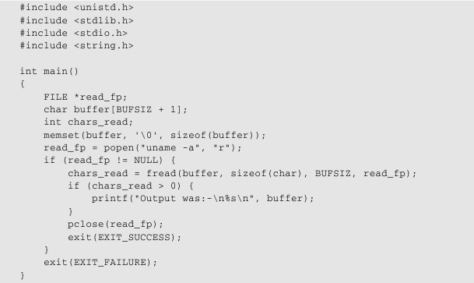

Канал открывается по команде
popen (“uname –a”,”r”);
Аргумент “uname -a” указывает, к кому обращается данный процесс, т.е. имя другого процесса или команда. В нашем примере – это команда uname. Второй операнд “r” означает, что данные будут считываться (read). Таким образом, наша программа получит по каналу информацию о пользователе. Команда popen (“uname –a”,”r”) возвращает номер (точнее системный идентификатор) канала. Поэтому мы пишем read_fp = popen (“uname –a”,”r”). Переменная будет хранить номер канала. Далее производится считывание данных из канала по команде
chars_read = fread(buffer,sizeof(char), BUFSIZ, read_fp);
Здесь chars_read представляет число прочитанных символов. Данные считываются в массив buffer. Размер массива равен BUFSIZ. Последний аргумент – это номер канала.
Задание1. Получите через канал системное время и дату.
Задание 2. Получите через канал содержимое текстового файла.
Канал можно создать и для вывода. Вот пример
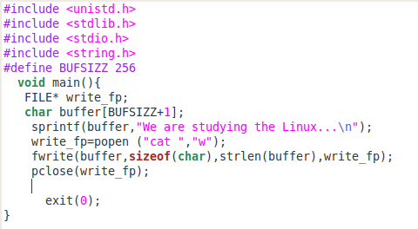
Разберитесь в нем. Здесь вывод процесса осуществляется на вход команды
popen(“cat “,”w”); Таким образом содержимое буферного массива buffer отображается на экране.
Задание. Предыдущий пример исправьте так, чтобы в выводе на консоль заменить слово Linux на Laba.

